Условия прохождения онлайн тестирования на степень
“Эксперт в области управления программами
и портфелями проектов”

Для объективности оценки знаний в онлайн формате применяются определенные правила. Такой подход создает и защищает ценность полученного сертификата.
Внимание! Для Кандидата, нарушившего Правила - результат не принимается, оплата не возвращается.
- Для прохождения онлайн-проверки необходимы:
  - Отдельное помещение. Кандидат должен находиться в помещении один.
  - Компьютер с веб-камерой. Не предусмотрена возможность сдачи на планшете или смартфоне. Кандидат должен находиться в кадре веб-камеры.
  - Рекомендованные минимальные требования для компьютера: 8 гб оперативной памяти, процессор от Core-i3 6 поколения и выше (или аналог на AMD), желательно наличие дискретной карты, в случае если требования компьютера ниже указанных возможно «зависание» браузера во время сдачи, после чего потребуется повторно зайти в браузер и тест.
  - Подключение к сети интернет. Для комфортного прохождения проверки потребуется канал со скоростью на загрузку - не менее 10 Мбит/сек, на отдачу - не менее 2 Мбит/сек.
  - Разрешение экрана не должно превышать FULL HD
  - Установленное и настроенное программное обеспечение. Подробнее в п.3
- Во время онлайн-проверки запрещается:
  - Надолго покидать помещение. При необходимости допускается покинуть место прохождения проверки, на время не более 10 минут за один раз.
  - Пользоваться помощью третьих лиц, общаться с кем-либо. Передавать кому-либо данные для подключения к серверу.
  - Пользоваться сторонними справочными материалами, «гуглить» ответы.
  - Использовать конспекты с курса
  - Пользоваться программным обеспечением, не относящимся к процедуре проверки.
  - Пользоваться какими-либо электронными устройствами, использовать наушники. Для произведения расчетов в программе есть возможность вызова электронной версии калькулятора
  - Иметь подключенным к компьютеру более одного монитора. Если таковые имеются – они должны быть физически отсоединены на время проведения проверки. Если используется ноутбук с подключенным внешним монитором, то ноутбук должен быть закрыт во время проверки.
  - Открывать вкладки в браузере дополнительные. Должны быть открыты только одна вкладка. Вкладка с инструкцией по настройке системы должна быть закрыта.
  - Входить в браузер в режиме инкогнито
  - Держать открытыми несколько открытых браузеров.
  - Вести какие-либо записи, производить запись экрана.
  - Делиться с кем-либо заданиями, полученными во время проверки.
  - Уводить мышь с рабочей области экрана (области теста), включаю отвод для просмотра сетевого подключения и панели задач. При отведении тест будет заблокирован
- Программное обеспечение:
На данный момент НЕ доступна сдача на устройствах с операционной системой семейства Apple
Просьба заранее произвести проверку настроек вашего ноутбука, не менее чем за 24 часа до начала тестирования
Для связи с тех поддержкой и помощи в настройке, а также для связи непосредственно во время сдачи используйте чат в нижней части экрана на странице сдачи: https://pmecert.ru/prime/
Специалисты готовы ответить вам с 9 до 19 часов с понедельника по пятницу

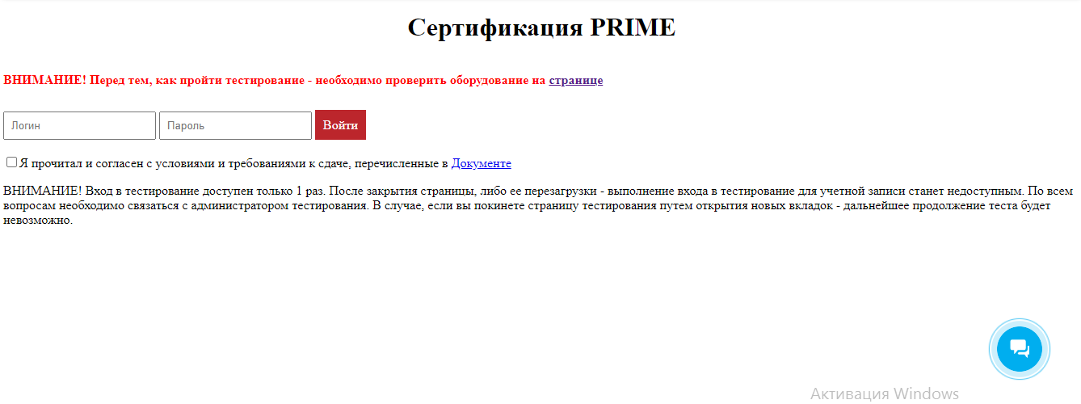
Потребуется браузер Chrome последней версии, плагин для браузера, клиент для подключения к удаленному рабочему столу.
Подробная инструкция по установке размещена на странице сайта https://pmecert.ru/screen-page/
если на финальном этапе настроек вам отображается видео с камеры и демонстрация экрана, то это значит, что у вас все готово!

- Предмет онлайн-проверки:
Предметом проверки являются проверки знаний в сфере управления проектами. Важно не только фактическое выполнение заданий, но и соблюдения правил работы с платформой.
Информацию о сертификации и примеры вопросов можно посмотреть на странице
https://pm.expert/certification/prime/
- Процедура онлайн-проверки
Перед началом экзамена:

  - держите недалеко мобильный телефон, возможен звонок от сотрудника компании PM Expert;
  - В случае подтверждении участия в сертификации Логин пароль высылается за 60 минут до начала сдачи тестирования на электронную почту, указанную при регистрации, просьба проверять обязательно спам. В случае если вы не получили данные для входа просьба обратиться на линию техподдержки через чат, либо отправить письмо на info@pm.expert.ru запомните ваш логин-пароль от сайта https://pmecert.ru/prime/, потребуется для начала работы и входа в тестирование
  - после входа в тест вам будет предложено начать запись экрана, необходимо обязательно выбрать окно программы и Ваш браузер!!.
  - Внимание: при опоздании более чем на 30 минут, вход в тест невозможен, обратитесь к администратору для согласования нового даты и времени прохождения
  - Длительность тестирования 2 астрономических часа.
  - Формат сертификации – тест из 100 вопросов с одним правильным вариантом ответа на каждый, ответ выбирается из выпадающего списка к каждому вопросу. Слева возле каждого вопроса есть поле для пометки, чтобы отмечать вопросы, к которым вы хотите вернуться позже, отмеченный вопрос остается в списке, но выделяется желтым цветом.
  - Во время проведения есть возможность вызова калькулятора
  - Язык экзамена – русский
  - Проходной балл – 67% и более.

Важно!
Тестирование может быть запущено только в указанные кандидатом в заявке дату и время в соответствии с расписанием на сайте.
В случае проблем во время тестирования клиент может воспользоваться чатом со службой поддержки, который располагается внизу правой части экрана во время сдачи экзамена. Все результаты тестирования сохраняются до момента прерывания.
Тестирование должно быть оплачено на дату прохождения, убедитесь в этом заранее.
Проведение возможно не ранее следующего дня после дня оплаты
Запуск производится по ссылке https://pmecert.ru/prime/
Внимание! Страница должна оставаться открытой на протяжении всей процедуры проверки знаний, иначе результаты проверки не будут засчитаны!
Отсчет времени, отведенного на проверку, начнется после авторизации на экзаменационном сервере.
6. Результаты онлайн-проверки
Результат тестирования отображается после нажатия кнопки «Завершить» в конце списка вопросов, либо по истечению времени. Если вы ответили не на все вопросы, то после нажатия кнопки «Завершить» вам будет предложено к ним вернуться Внимание: после нажатия кнопки Завершить результат может выводиться с задержкой из-за процесса формирования и отправки файлов с записями хода тестирования, это может занимать от 1 до 5 минут.

- После вывода результатов вам на экран вы можете закрыть страницу
- Дополнительно протокол тестирования дублируется вам на электронную почту
- В течение 3 рабочих дней вам будет направлен электронный вариант сертификата
- Оформление почтовой отправки оригинала сертификата проходит в течение 7 рабочих дней
Внимание! Подготовка сертификата осуществляется при условии положительного результата теста и отсутствия фактов нарушения условий сдачи при выборочной проверки записей сертификационный сессии

• Срок действия сертификата 4 года с момента проведения тестирования.
• Претензии к результатам сертификации компанией PM Expert не принимаются.

